Jak jistě víte, v Qi lze saldokontě zobrazit kterýkoli účet, také doložení inventurních stavů, tedy vychází ve většině případů ze saldokontní knihy položkové.

Pokud jsou všechny položky na saldokontní knize správně popárovány, tak hodnota zůstatku na nespárovaných slupinách odpovídá zůstatku účtu v předvaze. Pro doložení zůstatku účtu je tedy důležité udržovat saldokontní položkovou knihu v pořádku a pravidelně kontrolovat spárování předpisů a plateb. Saldokontní kniha by vždy měla být zkontrolována před provedením auditu položek v daném měsíci.
Zůstatek saldokontní knihy 37701 ke 30.4.2011
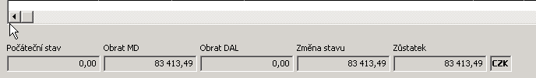

zůstatek účtu z předvahy

potom tisk saldokontní knihy je doložením zůstatku účtu k datu inventury či závěrky

první strana - ukázka
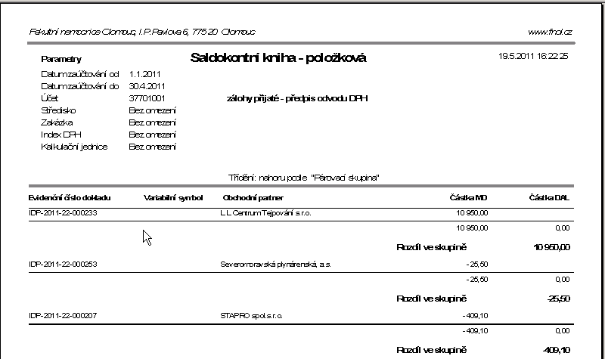

poslední strana tiskového výstupu
